
EETEPA IEEP
INSTITUTO DE ENSINO DO ESTADO DO PARÁ

[NOME COMPLETO ALUNO 1]
[NOME COMPLETO ALUNO 2]

[TITULO DO PROJETO INTEGRADOR]
[SUBTITULO DO PROJETO INTEGRADOR]

BELÉM – PARÁ
2026
EETEPA IEEP
INSTITUTO DE ENSINO DO ESTADO DO PARÁ

[NOME COMPLETO ALUNO 1]
[NOME COMPLETO ALUNO 2]

[TITULO DO PROJETO INTEGRADOR]
[SUBTITULO DO PROJETO INTEGRADOR]
Projeto Integrador apresentado ao Instituto de Educação do Estado do Pará como requisito para obtenção do título de Técnico de Informática

Área de Concentração:

Orientador:

Coorientador:

BELÉM – PARÁ
2026
[NOME COMPLETO ALUNO 1]
[NOME COMPLETO ALUNO 2]

[TITULO DO PROJETO INTEGRADOR]
[SUBTITULO DO PROJETO INTEGRADOR]
Projeto Integrador apresentado ao Instituto de Educação do Estado do Pará como requisito para obtenção do título de Técnico de Informática

Área de Concentração:

Belém, ______/______/_________
Banca Examinadora:

______________________________________________
Mathaus Jadão – Especialista (IEEP)

______________________________________________
Matheus Almeida – Especialista (IEEP)

______________________________________________
Joana D’arc – Especialista (IEEP)

Dedico este trabalho a [pessoa]

AGRADECIMENTOS

[Texto de agradecimento]

“Nada nasce tudo nada”
(Edward Elric, Fullmetal Alchemist)

RESUMO

[TEXTO RESUMO DO PROJETO INTEGRADOR]
Palavras-chave: [palavra chave 1]; [palavra chave2]; [palavra chave 3]; [palavra chave 4]; [palavra chave 5]

ABSTRACT

[SMALL TEXT ABOUT YOUR PROJECT. TRANSLATE THE SAME TEXT FROM “RESUMO”]
Keywords: [keyword 1]; [keyword 2]; [keyword 3]; [keyword 4]; [keyword 5]

LISTA DE ILUSTRAÇÕES

FIGURA 1 – [NOME DA FIGURA ] ............................................................................................... [NUMERO]
FIGURA 2 – [NOME DA FIGURA ] ............................................................................................... [NUMERO]
FIGURA 3 – [NOME DA FIGURA ] ............................................................................................... [NUMERO]
FIGURA 4 – [NOME DA FIGURA ] ............................................................................................... [NUMERO]
FIGURA 5 – [NOME DA FIGURA ] ............................................................................................... [NUMERO]
FIGURA 6 – [NOME DA FIGURA ] ............................................................................................... [NUMERO]
FIGURA 7 – [NOME DA FIGURA ] ............................................................................................... [NUMERO]
FIGURA 8 – [NOME DA FIGURA ] ............................................................................................... [NUMERO]

LISTA DE TABELAS

TABELA 1 – [NOME DA TABELA] .............................................................................................. [NÚMERO]
TABELA 2 – [NOME DA TABELA] .............................................................................................. [NÚMERO]
TABELA 3 – [NOME DA TABELA] .............................................................................................. [NÚMERO]
TABELA 4 – [NOME DA TABELA] .............................................................................................. [NÚMERO]
TABELA 5 – [NOME DA TABELA] .............................................................................................. [NÚMERO]

LISTA DE ABREVIATURAS E SIGLAS

JS JAVASCRIPT
INSS INSTITUTO NACIONAL DO SEGURO SOCIAL
TSE TRIBUNAL SUPERIOR ELEITORAL
SO SISTEMA OPERACIONAL
BD BANCO DE DADOS

SUMÁRIO

1 INTRODUÇÃO ......................................................................................................................... [NÚMERO]
2 DESENVOLVIMENTO ............................................................................................................ [NÚMERO]

1 INTRODUÇÃO

[TEXTO DE INTRODUÇÃO DO PROJETO INTEGRADOR COM MARGEM E JUSTIFICADO]

2 DESENVOLVIMENTO
[O desenvolvimento deve ser organizado em seções que podem influenciar para explicar cada um dos passos do projeto, como foi feito, ferramentas usadas e como foram usadas]
2.1 COMO COLOCAR IMAGENS
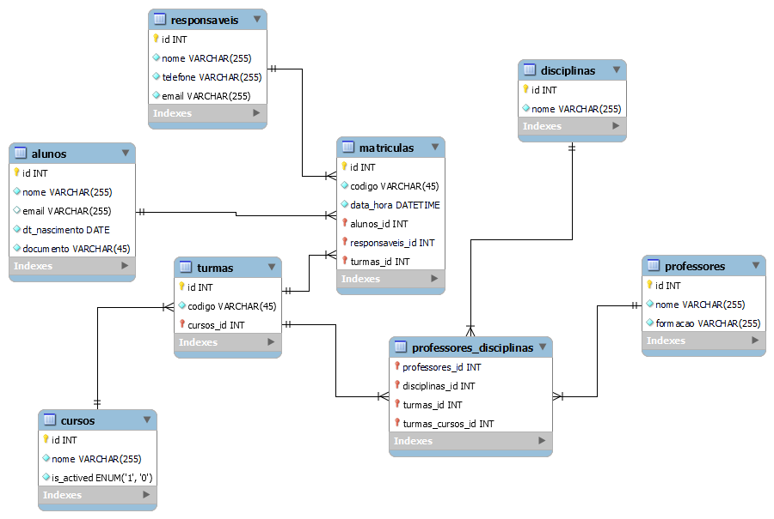
Imagem 1 : Mapa do Banco de Dados. Fonte: Criado no MySQL Workbench (2026).
2.2 COMO COLOCAR TABELAS
Tabela 1 – Peças de Computadores para Sala de Manutenção
Peça | Quantidade | Marca | Preço Unitário
Monitor de 29.5’’ | 3 | AOC | R$ 820,00
Mouse Gamer RGB | 1 | RTX | R$ 44,50
Fone Auricular | 2 | Nike | R$ 122,00
TOTAL | 6 | TOTAL VALOR | R$ 986,50
Fonte: Os autores

3 REVISÃO BIBLIOGRÁFICA
[Serve como base para fundamentar o trabalho, devendo incluir toda a informação pertinente ao tema através de citações]

4 METODOLOGIA
[A descrição das técnicas usadas deve ser precisa e clara permitindo ao leitor a compreensão do trabalho, e tornar possível que outros pesquisadores repitam na íntegra o mesmo método]

5 RESULTADOS
[A apresentação dos resultados deve ser clara, objetiva, lógica e acompanhada de comentários. A apresentação de tabelas e ilustrações facilita de maneira extraordinária esta parte do texto. Os dados obtidos, mesmo quando em grande quantidade, devem fazer parte do trabalho, mesmo que em forma de anexo]

6 DISCUSSÃO
[Nessa etapa são comparados, avaliados e criticados os resultados. Discute-se o valor absoluto e relativo dos resultados. Da apresentação dos fatos pode-se passar para deduções paralelas, generalização cautelosa e enumeração das questões que ocorrem do autor para as quais não encontrou resposta e que requerem estudos e pesquisas além do limite do trabalho]
[Pode ser elaborada uma única seção para “Resultados e discussão” em caso de textos não muito extensos e a discussão não muito detalhada. Em caso de resultados complexos é pertinente elaborar um texto para apresentar os resultados e outro para discussão a partir do que foi constatado]

7 CONCLUSÃO
[Elemento obrigatório. Consta de deduções lógicas baseadas e fundamentadas no texto. Devem ser empregadas frases curtas e sucintas, apresentando sugestões para trabalhos futuros.]

REFERÊNCIAS
ASSOCIAÇÃO BRASILEIRA DE NORMAS TÉCNICAS. NBR 6023: informação e documentação: referências: elaboração. Rio de Janeiro: ABNT, 2018.
ASSOCIAÇÃO BRASILEIRA DE NORMAS TÉCNICAS. NBR 6024: informação e documentação: numeração progressiva das seções de um documento: apresentação. Rio de Janeiro: ABNT, 2012a.
ASSOCIAÇÃO BRASILEIRA DE NORMAS TÉCNICAS. NBR 6027: informação e documentação: sumário: apresentação. Rio de Janeiro: ABNT, 2012b.
ASSOCIAÇÃO BRASILEIRA DE NORMAS TÉCNICAS. NBR 6028: informação e documentação: resumo: apresentação. Rio de Janeiro: ABNT, 2003.
ASSOCIAÇÃO BRASILEIRA DE NORMAS TÉCNICAS. NBR 10520: informação e documentação: citações em documentos: apresentação. Rio de Janeiro: ABNT, 2002.
ASSOCIAÇÃO BRASILEIRA DE NORMAS TÉCNICAS. NBR 14724: informação e documentação: trabalhos acadêmicos: apresentação. Rio de Janeiro: ABNT, 2011.
IBGE. Normas de apresentação tabular. 3. ed. Rio de Janeiro: IBGE, 1994.

APÊNDICE A – TÍTULO DO APÊNDICE

[O apêndice é um texto ou documento elaborado pelo próprio autor, a fim de complementar sua argumentação, sem prejuízo da unidade nuclear de trabalho]
[Elemento opcional. Deve ser precedido da palavra APÊNDICE, identificado com letras maiúsculas do alfabeto, travessão e respectivo título (como exemplificado acima). O título ‘Apêndice’ deve estar centralizado e com a mesma tipologia utilizada para as seções primárias, sugestão: maiúsculo e negrito]

ANEXO A – TÍTULO DO ANEXO

[O anexo constitui material não elaborado pelo autor, que serve de fundamentação, comprovação e ilustração do seu trabalho]
[Elemento opcional. Deve ser precedido da palavra ANEXO, identificado com letras maiúsculas do alfabeto, travessão e respectivo título (como exemplificado acima). O título “ANEXO” deve estar centralizado e com a mesma tipologia utilizada para as seções primárias, sugestão: maiúsculo e negrito]

